フレンド通信 vol.14
食育 ～ご存知ですか？
私たちを取り巻く“こ食”～

＜さまざまな“こ食”＞

「個食」 バラバラ食
家族それぞれが、自分の好きなものを食べることです。好きなものだけ食べるので栄養が偏り、好き嫌いを増やすことになります。
「孤食」 各自バラバラな時間に独りだけで食べることです。家族とコミュニケーションをとる時間がなくなります。
「固食」 固定した変わり映えのない食事（自分の好きな決まったものしか食べない）をとる事です。栄養が偏るのはもちろん、肥満・生活習慣病を引き起こす原因にもなります。
「小（少）食」 食事の量が極端に少ないことです（過剰なダイエットなど・・）小食が続くと発育や活動に必要な栄養が足りなくなり、気力も続きません・・
「粉食」 パンや麺など粉食品の主食を好んで食べることです。米食と比べるとカロリーも高く、おかずも比較的脂肪が多くなり、栄養も偏りがちになります。
「濃食」 濃い味付けのものばかり食べることです。塩分や糖分が多く、味覚そのものも鈍ってきます。
「子食」 子どもだけで食べることです。栄養バランスを考えず好きなものばかり食べてしまいがちです。

“こ食”は、調理されている食べ物がすぐ手に入る現代だからこその社会現象ともいって良い
でしょう。しかし「食」は、手軽で便利、おいしい、安い、という点だけを考えればいいというもの
ではないと思います。またすべての「食」が安全・安心でヘルシーとは言い切れません・・・ですか
ら私たちの健康な心と体を育む「食の大切さ」を理解し、毎日の「食」を考えていくことが必要
なのではないでしょうか・・・
“こ食”を改善し、防ぐポイントは家族のコミュニケーションです。食卓はただ物を食べるだけで
なく、団らんを通じて心を育む場である事を再認識しましょう・・・

第2次食育推進基本計画（内閣府）の目標の1つとして「共食」のテーマがあります。
「共食」とは、皆で共に食べるという事です。
朝食または夕食を家族と食べる「共食」の回数の増加を目標として定めています（現状値は週
平均９回だそうですが、目標は１０回以上です。

皆で食べる「共食」。家庭で、職場で、取り組んでみてはいかがでしょうか・・

春の訪れとともに自然界は活動が
活発になり、人間も新陳代謝が盛んになります。
この時期に店頭に並ぶ山菜や野草が持つ特有の苦みは、胃の働きを活発にさせてくれます。
春が旬の野菜をご紹介します。

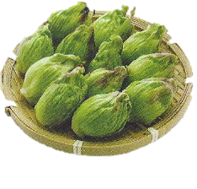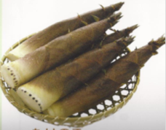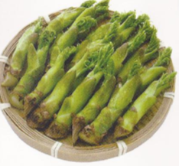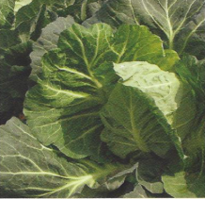
春キャベツ
たけのこ
ふきのとう
たらの芽

タラの芽の天ぷらやたけのこの炊き込みごはん、おいしいですね・・・
体にもよい旬の山菜・野菜を、ご家族で食卓を囲み召し上がってみてはいかがでしょうか・・・

フレンドデンタルオフィス
川口市栄町3-2-16 ＡＳＪビル2階
☎048-256-6171 www.friend-do.jp

